Vacature

‘Toegankelijk voor patiënten, aantrekkelijk voor professionals en krachtig in de regio’
Als Stroomz zijn we zorgmakers in beweging. We willen voorop lopen. Soms in een stroomversnelling, soms tegen de stroom in maar altijd in beweging. We bundelen innovatie en ondernemerschap voor een gezondere regio waarin zorg toegankelijk is.
(Missie Stroomz)

In verband met het vertrek van een van de leden RvT zoeken wij per direct een:

Lid Raad van Toezicht met focus op de verbinding met het sociaal domein

Stroomz
Stroomz vertegenwoordigt zowel zorgprofessionals in loondienst als vrijgevestigde zorgprofessionals die zich verbonden hebben aan Stroomz. Het verzorgingsgebied beslaat Eindhoven en omliggende gemeenten met ca. 200.000 inwoners. Als Stroomz willen we de zorg vernieuwen, netwerken organiseren en professionals ondersteunen en faciliteren om de uitdagingen in de zorg en in de regio aan te kunnen. Hiermee bevorderen we de noodzakelijke versterking en organisatie van de eerste lijn in de regio.

Stroomz is een Stichting met drie hieraan verbonden BV’s:

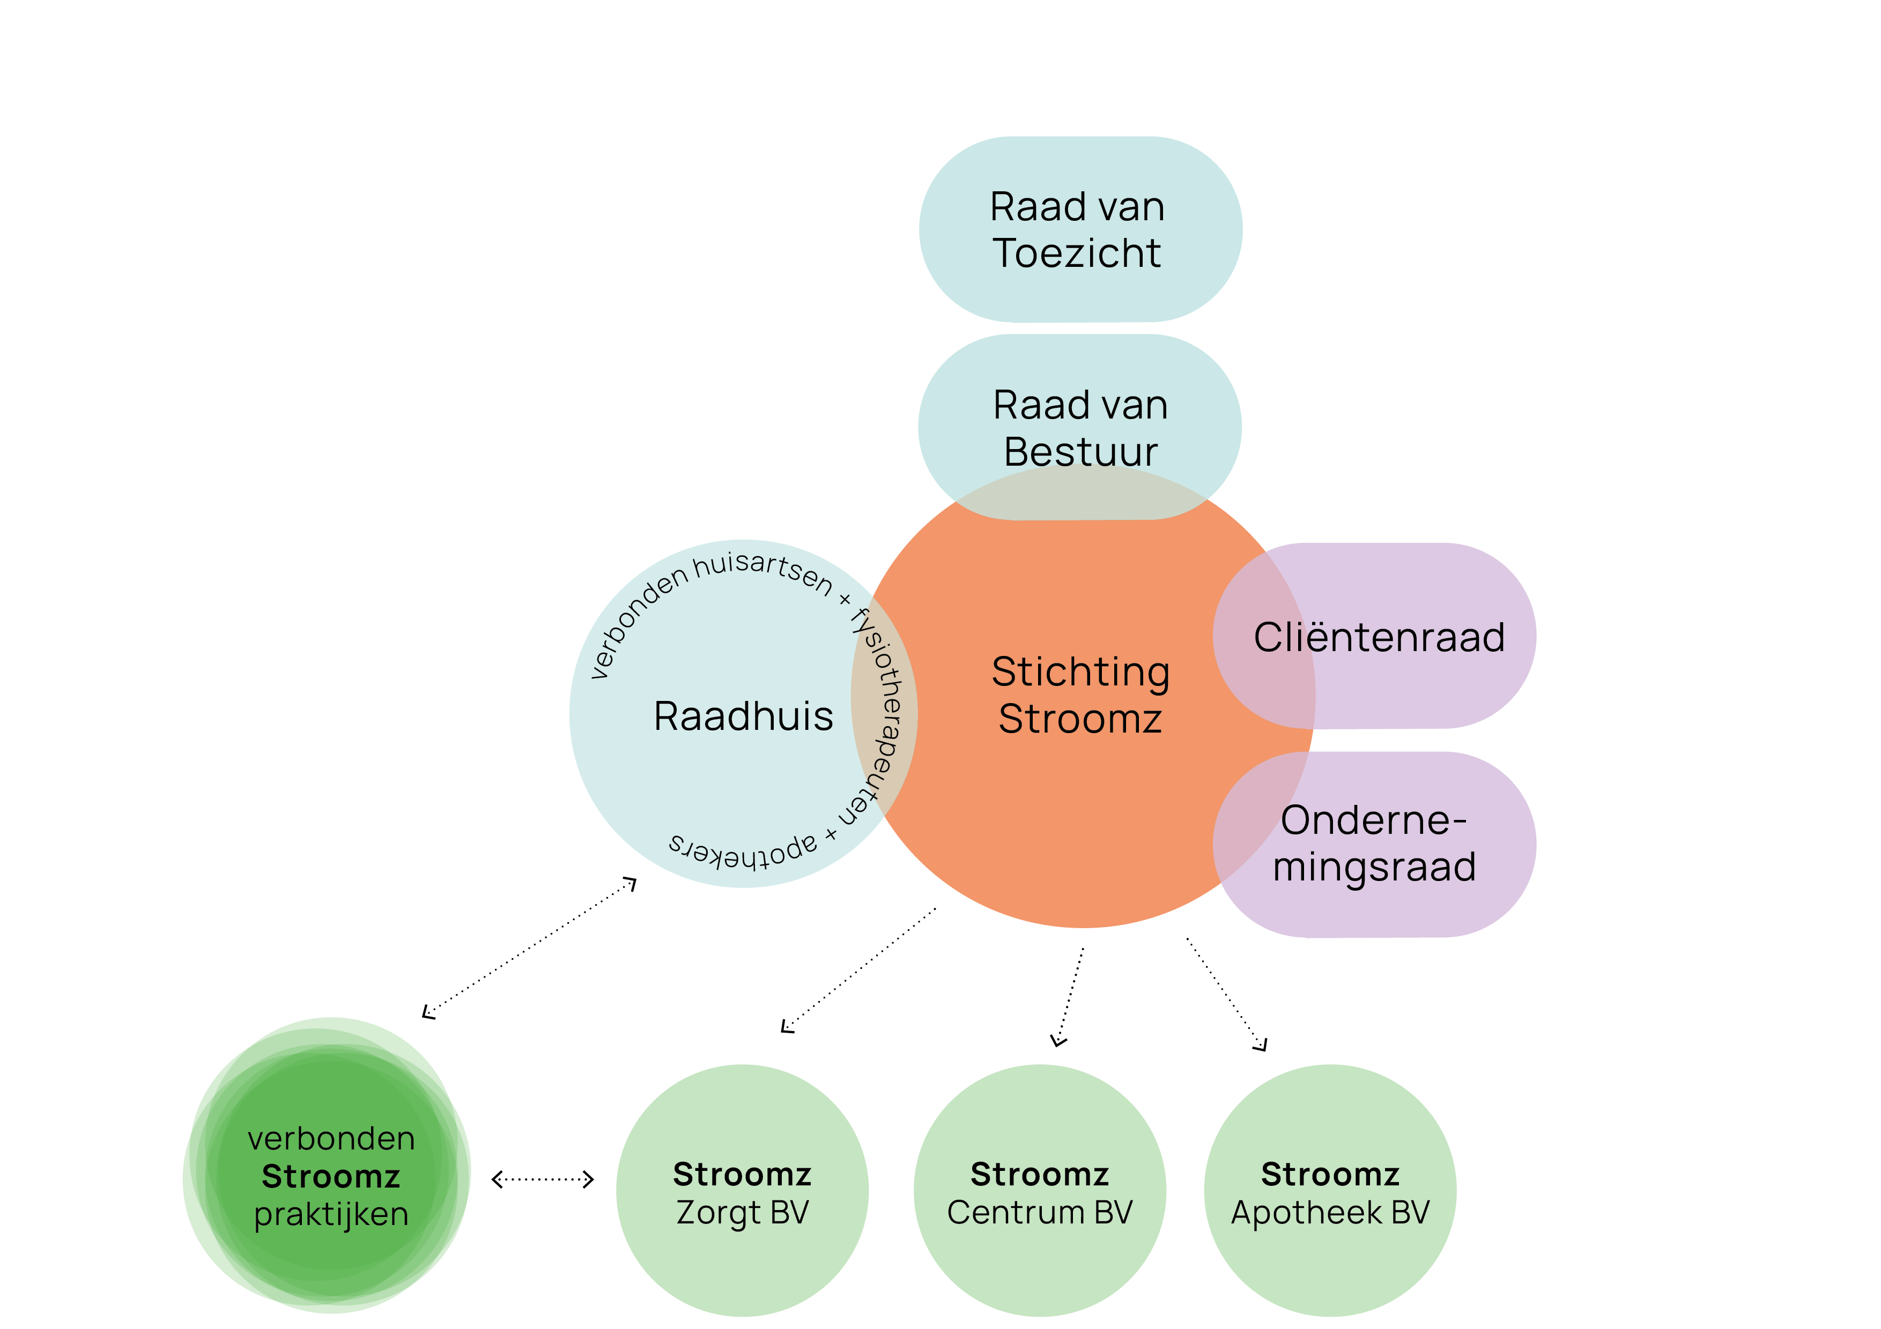

Raad van Toezicht
De Raad van Toezicht houdt toezicht op het beleid van de Raad van Bestuur en op de algemene en goede gang van zaken binnen de stichting en de verbonden BV’s en daarmee op een gezonde en maatschappelijk relevante continuïteit van de organisatie.
De leden van de Raad van Toezicht leveren een concrete bijdrage vanuit hun individuele achtergrond en huidige maatschappelijke activiteiten. Zij hebben in de gezamenlijkheid van de raad aantoonbare bestuurlijke ervaring en aantoonbare managementkennis- en ervaring, dan wel gevoel voor bestuurlijke vraagstukken binnen organisaties in het zorgdomein, met kennis van de eerstelijnsgezondheidszorg en de ontwikkelingen die zich daarbij voordoen. Zij zijn in staat deze ontwikkelingen in samenhang te vertalen naar de positie van Stroomz. Zij hebben affiniteit met en verstand van zaken op een of meer beleidsterreinen van brede maatschappelijke zorg en de transities binnen de sector en zijn in staat het beleid van Stroomz en het functioneren van het Bestuur te toetsen.

De Raad van Toezicht staat de Raad van Bestuur met raad en advies terzijde en vervult tevens de werkgeversrol jegens de Raad van Bestuur. De Raad van Toezicht opereert vanuit een door de raad vastgesteld toezichtkader.
De Raad van Toezicht bestaat uit vijf leden en is een onafhankelijk orgaan. De leden zijn, buiten hun toezichthoudende rol, op geen enkele manier verbonden aan Stroomz. Alle leden hebben een brede achtergrond. Gezamenlijk vertegenwoordigen zij de volgende specifieke expertise en aandachtsgebieden:
- Algemeen (bestuurlijke) achtergrond;
- Medische / zorginhoudelijke achtergrond vanuit de (eerstelijns)zorg met een brede en innovatieve focus op ontwikkelingen in de “nulde”, eerste en tweedelijnszorg, op de verbinding met het sociaal domein en op het anders organiseren van zorg;
- ICT / digitalisering / innovatie;
- Financiën;
- HR / Organisatie ontwikkeling;
- Netwerk in de regio, zo mogelijk landelijk / politiek.

De leden van de Raad van Toezicht hebben relevante expertise om hun taak adequaat in te vullen. Gelet op de combinatie van achtergrond en het ervaringsniveau van de leden van de Raad van Toezicht spreekt het voor zich dat de raad streeft naar een hoogwaardig niveau van toezicht en die bijdrage ook verwacht van de individuele leden, onderling en naar de Raad van Bestuur.

Voor de vacante positie geldt:
- Bij het samenstellen van de nieuwe Raad van Toezicht wordt rekening gehouden met diversiteit binnen de Raad.
- Zowel de Ondernemingsraad als het Raadhuis van Stroomz hebben adviesrecht ten aanzien van de benoeming van een lid RvT, een adviesgesprek zal derhalve onderdeel uit maken van de selectieprocedure.
Lid RvT met focus op verbinding met het sociaal domein
Voor deze vacature wordt gezocht naar een kandidaat die beschikt over aantoonbare, brede en recente kennis en ervaring met (de ontwikkelingen in en rond) de eerstelijnszorg en het sociaal domein. Het is belangrijk dat dit lid de ontwikkelingen in de eerstelijnszorg vanuit meerdere, ook innovatieve perspectieven kan bezien, zodat zowel het perspectief van de patiënt, het netwerk rond de patiënt, de professionals als die van de organisatie worden meegewogen. Het lid heeft visie op de “beweging naar voor”, op de verbinding tussen preventie, welzijn en zorg en op wijkgebonden en regionale netwerken rondom inwoners/patiënten. Stroomz zoekt een toezichthouder die zorg en samenleving weet te verbinden. Iemand met ervaring in bijvoorbeeld het sociaal domein, sociale woningbouw of burgerinitiatieven, die begrijpt hoe netwerkzorg en zorgzame wijken ontstaan. Met jouw brede blik en gevoel voor samenwerking help je ons om zorg en ondersteuning dichter bij mensen te brengen.
Daarnaast is kennis van governance in de zorg een pré, evenals actuele bekendheid in en met de regio.
Van dit lid wordt verwacht dat hij/zij belang hecht aan een goede samenwerking met de medezeggenschapsorganen.

Procedure
Geïnteresseerden kunnen t/m 7 oktober 2025 hun interesse kenbaar maken per mail via rvt@stroomz.nl, graag voorzien van cv en motivatiebrief. Informatie is te verkrijgen via Lea Bouwmeester, voorzitter RvT Stroomz, via 06-18305848.
Selectiegesprekken vinden plaats op woensdagochtend 15 oktober, in Eindhoven.

